Gibanje – zadaci za ispravak negativne ocjene

1. Kolika je srednja brzina gibanja automobila ako za 3 sata prevali put dug 240 km?

2. Golub leti brzinom 80 m/s.
- Koliku udaljenost prijeđe u 1 sekundi?

- Koliko metara prijeđe u 2 sekunde?

- Koliko metara prijeđe u 1 minuti?

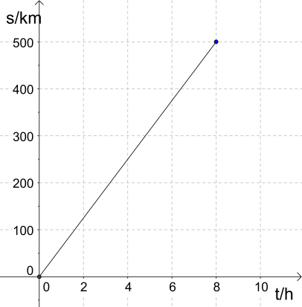
3. Na slici je prikazan s,t graf gibanja automobila.
Izračunaj brzinu kojom se giba automobil.

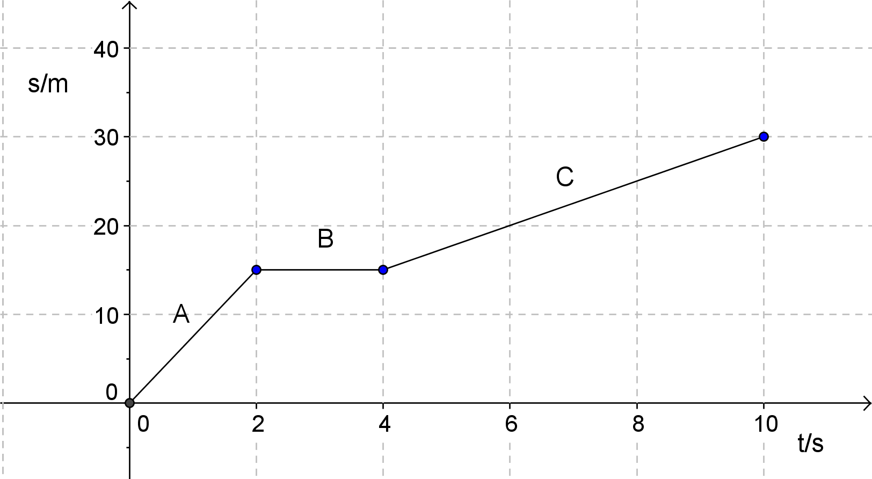
4. Na slici je prikazan s,t graf gibanja tijela.
- Koliki je ukupni put tijelo prešlo ?
- Koliko je trajalo putovanje?

- Izračunaj srednju brzinu

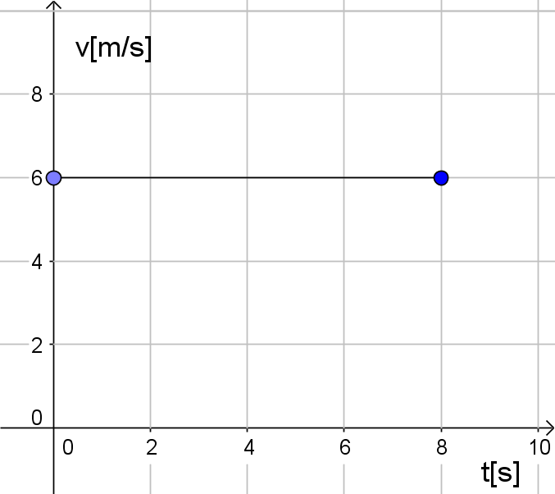
5. a) Koliko se dugo gibalo tijelo?

b) Kolika je brzina prve dvije sekunde?

c) Kolika je brzina u osmoj sekundi?

d) Kako se giba tijelo?

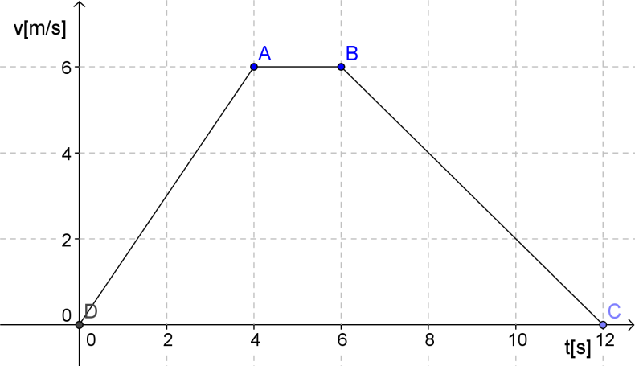
6. a) Kako se mijenja brzina prve 4 sekunde?

b) Kakva je brzina između 4. I 6. sekunde?

c) Kako se mijenja brzina između 6. I 12. Sekunde?

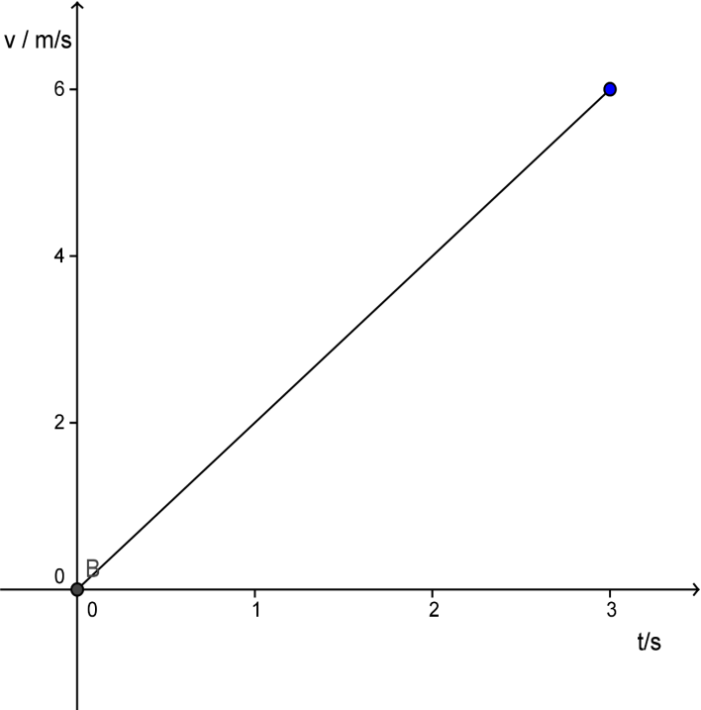
7. a)Kolika je brzina u 2. sekundi?

b) Kolika je brzinau 3. Sekundi?

8. Tijelu se poveća brzina s 40 m/s na 80 m/s za 5 sekundi.

- Kolika je početna brzina?

- Kolika je konačna brzina?

- Izračunaj promjenu brzine (Δv)

- Izračunaj akceleraciju tijela.

9. a) Kolika je početna brzina tijela?

b) Kolika je konačna brzina tijela?

c) Kolika je akceleracija?

